AHOJ MATOUŠI NA DALŠÍM LISTU JSOU VĚTY, TY SI PŘEČTI A PODLE NICH DOPLŇ JMÉNA DĚTÍ NA OBRÁZKU A ZVÍŘAT

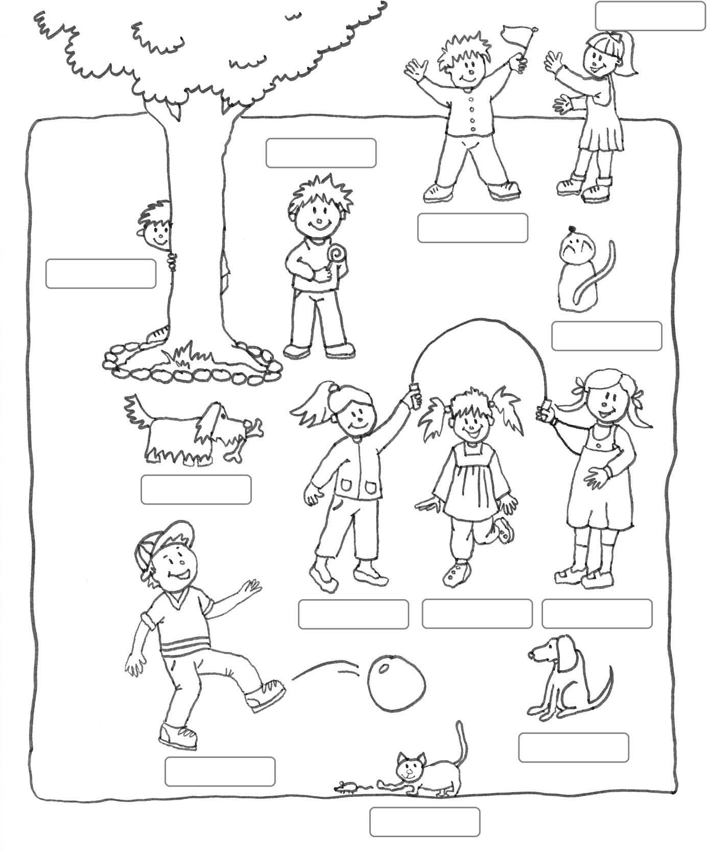
Doplněný obrázek si můžeš vybarvit.
Tomáš je úplně vpředu.
Helenka skáče mezi Luckou a Martinou.
Lucka má dva tenké copánky.
Micinka honí myšku.
Petr je vpravo od stromu.
Rafík nese kost.
Honzík stojí za stromem.
Bobík sleduje míč.
Pavel si hraje se Zuzankou.
Mourek sedí za Luckou.
Klárka má na tričku dvě kapsičky.

Autor obrázků: Eva Procházková

